# **course of action**

**07.01.2021**

* Architecture (system design) A
* Machine Learning models - -
  + Find datasets (for emotion and age) V y
  + Data analysis and manipulation V + A
  + Train algorithms V + A y
* „Vorgaben für den ersten Zwischenstand“
  + ERM J
  + Entscheidungstabelle J + C  
    *(Empfehlungen je nach Output)  
    Produkte ausdenken und Kombinationen   
    definieren, welche zu welchem Produkt führen   
    à inkl. keine Empfehlung  
    à jung und angry: Aktiendepot! 😊   
    à Kind: Kindersparbuch  
    …*
  + Algorithmenbeschreibung V
  + Use Case Schablone J
  + Aktivitätsdiagramm J
  + Arbeitsweise J y
  + Meetingstrukur J ( C )
  + Projektrollen J
  + Risko-Analyse und Vorg. Krisenfall C
  + Kosten/Nutzen-Analyse C
  + Auswirkungen Marketing/Branding C
  + Zielgruppenanalyse C

**13.01.2021**

* Optimizing models A + V
* Implementing stakeholder feedback alle

**18.01.2021**

* Optimizing models A + V
* Implementing stakeholder feedback
* Documentation
* preparing presentation + demo

**25.01.2021**

* final adaptions

**13.02.2021**

* Final handover
  + Documentation
  + Code

# Entscheidungstabelle

*Empfehlungen je nach Output  
Produkte ausdenken und Kombinationen   
definieren, welche zu welchem Produkt führen   
à inkl. keine Empfehlung  
à jung und angry: Aktiendepot! 😊   
à Kind: Kindersparbuch  
…*

|  |  |  |  |  |
| --- | --- | --- | --- | --- |
| **Emotionen/ Altersgruppen** | **Senior**  **(>60)** | **Adult**  **(31-60)** | **Young Adult**  **(17-30)** | **Child (<16)** |
| **Happy** | Kreditkarte  Aktie  Wertpapierfonds  Sonst. Versicherungen | Girokonto  Sparkonto  VL- Sparplan  Bausparvertrag  Baufinanzierung  Aktie  Wertpapierfonds  Vermögensanlage | Jugendgirokonto  Sparkonto  Bausparvertrag  Tagesgeld | Sparkonto  Taschengeldkonto |
| **Disgusted** | *keine Empfehlung* | Girokonto | Sparkonto | *keine Empfehlung* |
| **Angry** | *keine Empfehlung* | Kreditkarte  Kredit  Vermögensanlage  Sonst. Versicherungen | Jugendgirokonto  Sparkonto  Tagesgeld | Taschengeldkonto |
| **Sad** | *keine Empfehlung* | *keine Empfehlung* | Sparkonto | Sparkonto  Taschengeldkonto |
| **Neutrald** | Kreditkarte  Girokonto  Kredit  Tagesgeld  Lebensversicherung  Sonst. Versicherungen | Kreditkarte  Girokonto  Kredit  Sparkonto  VL- Sparplan  Bausparvertrag  Baufinanzierung  Aktie  Wertpapierfonds  Vermögensanlage  Lebensversicherung  Sonst. Versicherungen | Girokonto  Jugendgirokonto  Sparkonto  Bausparvertrag | Sparkonto  Taschengeldkonto |
| **Fearful** | Kreditkarte  Girokonto  Kredit  Tagesgeld  Vermögensanlage  Lebensversicherung  Sonst. Versicherungen | Girokonto  Kredit  Sparkonto  VL- Sparplan  Bausparvertrag  Baufinanzierung  Tagesgeld  Vermögensanlage  Lebensversicherung  Sonst. Versicherungen | Jugendgirokonto  Sparkonto  Bausparvertrag  Tagesgeld | Sparkonto  Taschengeldkonto |
| **Surprised** | Kreditkarte |  |  |  |

|  |  |  |  |  |
| --- | --- | --- | --- | --- |
| **Emotionen/ Altersgruppen** | **Senior**  **(>60)** | **Adult**  **(31-60)** | **Young Adult**  **(17-30)** | **Child (<16)** |
| **Happy** | Kreditkarte | Baufinanzierung | Depot | Taschengeldkonto |
| **Disgusted** | *keine Empfehlung* | Girokonto | Sparkonto | Sparkonto |
| **Angry** | *keine Empfehlung* | Sonst. Versicherungen | Festgeld | Taschengeldkonto |
| **Sad** | *keine Empfehlung* | *keine Empfehlung* | Sparkonto | Sparkonto |
| **Neutral** | Sonst. Versicherungen | Girokonto | Girokonto | Jugendgirokonto |
| **Fearful** | Lebensversicherung | Tagesgeld | VL-Sparplan | Sparkonto |
| **Surprised** | Kreditkarte | Kredit | Depot | Jugendgirokonto |

Produkte Übersicht

* *Kreditkarte*
* *Girokonto*
* *Jugendgirokonto*
* *Kredit*
* *Sparkonto*
* *VL- Sparplan*
* *Baufinanzierung*
* *Bausparvertrag*
* *Tagesgeld*
* *Festgeld*
* *Aktie*
* *Wertpapierfonds  
  à Aktie + Wertpapierfonds = Depot*
* *Vermögensanlage*
* *Lebensversicherung*
* *Sonst. Versicherungen (Haftpflicht/ Hausrat/ Gebäude/…)*
* *Taschengeldkonto*

# Arbeitsweise

Scrum

Sprint

* 1-8 Wochen
* Sprint Goal: nutzbares product increment

Rollen

* Scrum Master: Jana
* Product Owner: Valentin
* Sales: Caro
* Developers: Valentin, André, Jana, Caro
* Architect: André

Meetings je Sprint

* Beginn: Sprint Planning
* Sprint Daily (Daily Scrum ~ 15 Min)
* Abschluss: Sprint Review
* Abschluss: Sprint Retro

Artefakte

* Product Backlog  
  à s. Notion
* Sprint Backlog  
  à s. Notion
* DoR (Definition of Ready)  
  à wenn Aufgabe nicht durch andere Teilaufgabe geblockt ist
* DoD (Definition of Done)  
  à Zusammengestellte Präsentation mit abgeschlossenen Teilaufgaben

# Meetingstruktur

|  |  |  |
| --- | --- | --- |
| **Meetingart** | **Zeitpunkt(e)** | **Inhalt** |
| Sprint Planning | 10.12.2021 | * Verteilen der Rollen für agiles Arbeiten * Erstellen eines Backlogs (Notion) * Zeitplanung * Aufgabenverteilung |
| Sprint Daily | 04.01.2021  + vor nächsten Sprint Reviews | eigentlich täglich,  aber weil Teilzeitprojekt regelmäßige, aber nicht tägliche, Meetings zum Updaten des Fortschritts der einzelnen Teammitglieder   * Präsentation der Ergebnisse  (1 Min pro Person) * Besprechung von potentiellen Blockern * Anfragen an Scrummaster bzgl. externer Erfordernissen * Evtl. Diskussion kleinerer Fragestellungen |
| Sprint Review | 07.01.2022  13.01.2022  18.01.2022  25.01.2022 | * Präsentation der Sprintergebnisse ggü. Product Owner (Valentin) und Stakeholdern (Dozent) * Feedback |
| Sprint Retro | 07.01.2022  13.01.2022  18.01.2022  25.01.2022 | Rückwirkende Analyse der Zusammenarbeit des Scrumteams |

# ERM

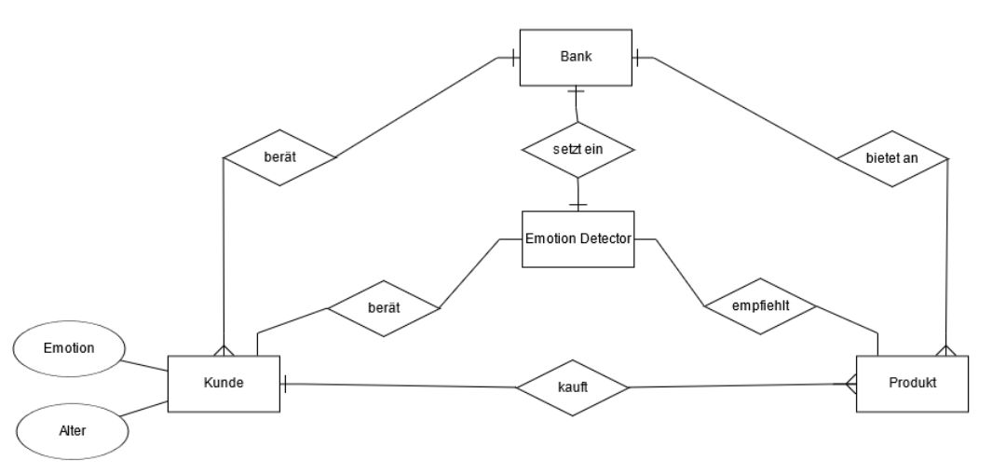



uses

BANK

predicts

EMOTION DETECTOR

beeinflusst

berät

hat

bietet an

kauft

PRODUKT

EMOTION/ ALTER

KUNDE

# Ereignis-Reaktionsmodell